**Alejandra, la policía**

Preguntas: ¿Te seria útil utilizar una aplicación para tener información sobre el vehículo?

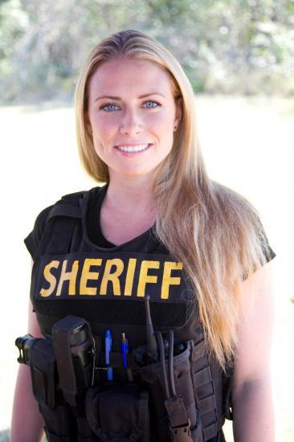

Alejandra es una mujer muy trabajadora. Se toma su trabajo en serio y es amable con las personas que le piden ayuda. No tiene mucho tiempo para sus aficiones ya que su trabajo le quita mucho tiempo. A veces es impaciente, sobre todo en los días donde el estrés es alto. En estos días descuida el orden y cuidado de algunas cosas. Sin embargo, siempre cuida su imagen. No intenta engañar a nadie, pero piensa que mantener una apariencia fuerte es importante. Esto ocurre también con como organiza sus cosas, ya sea su despacho o la limpieza de su coche patrulla.

|  |  |
| --- | --- |
| **Thinks** | Alejandra cree que las tareas tendrían que ser rápidas y fáciles. Esto es importante porque los trabajos muy difíciles pueden causar problemas más adelante. |
| **Sees** | Alejandra se ha dado cuenta de que hacer dividir las tareas en partes o realizarlas en diferentes intervalos constantes de tiempo disminuyen los márgenes de error. |
| **Feels** | Cuando a Alejandra se le complica un trabajo por negligencia de cuidado de su coche patrulla, empieza a sentirse estresada y su productividad disminuye. |
| **Does** | Alejandra revisa su coche patrulla cada mes. Le dedica 1 hora en revisar que todo esté bien y que el funcionamiento cumpla con las exigencias del trabajo. |